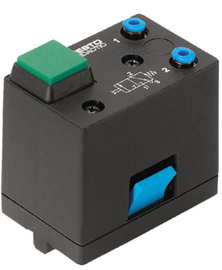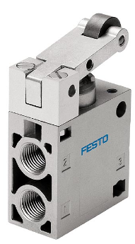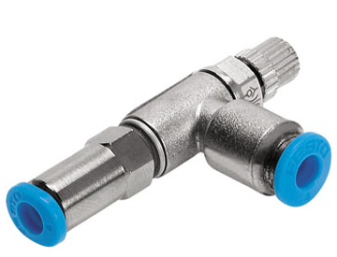

**Valves**

Introduction:

The function of a valve is to control the pressure or flow rate of pressure media. Depending on the design, they can be devided into the following categories:

|  |  |  |
| --- | --- | --- |
| English | German | Symbol (e.g.) |
| directional control valves | Wegeventile |  |
| non-return valves | Sperrventile |  |
| flow control valves | Stromventile |  |
| pressure control valves | Druckventile |  |
| combination valves | Venilkombinationen |  |

Learning objectives:

By the end of this learning sequence you will …

* … be able to name different types of valves.
* … understand the function of the different valves.
* … know the most important symbols of valves.

**Optional homework**

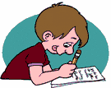

Create your own vocab cards and learn the new vocabulary.

Directional control valves

The directional control valve controls the passage of air signals by generating, cancelling or redirecting signals.

The valve is described by:

* Number of ports or openings (ways): 2-way, 3-way, 4-way, etc.
* Number of positions: 2 positions, 3 positions, etc.
* Methods of actuation of the valve: manually actuated, mechanically actuated, pneumatically actuated, electrically actuated.
* Methods of return actuation: spring return, air return, etc.

Tasks:

1. Start *FluidSIM* and open the menu *Didaktik*. Open the submenu *Lehrmaterial>Grundlagen und Funktionsdarstellungen>Wegeventile* and study the following slides:

[36] Schaltsymbole Wegeventile (1)

[37] Schaltsymbole Wegeventile (2)

[39] Schaltsymbole Betätigungsarten (1)

[40] Schaltsymbole Betätigungsarten (2)

1. Complete the description of the valves with the **number of ports** and the **number of positions**. Work in pairs.

|  |  |  |
| --- | --- | --- |
| Beschreibung | Description | Symbol |
| http://www.homestead.com/~media/elements/Clipart/office/laptop_work.jpg2 /2 -Wegeventil, Durchfluss-Ruhestellung | 2 /2 -Way directional control valve, normally open |  |
| 3 /2 -Wegeventil, Sperr-Ruhestellung | 3 /2 -Way directional control valve, normally closed |  |
| 4 /2 -Wegeventil, Durchfluss von 1 🡪 2 und von 4 🡪 3 | 4 /2 -Way directional control valve, flow from 1🡪 2 and from 4 🡪 3 |  |
| 5 /2 -Wegeventil, Durchfluss von 1 🡪 2 und von 4 🡪 5 | 5 /2 -Way directional control valve, flow from 1🡪 2 and from 4 🡪 5 |  |

1. 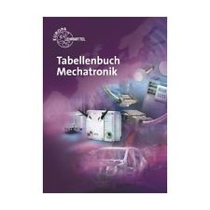**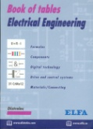Methods of actuation**: Complete the table using your book of tables, „Tabellenbuch Mechatronik“. Work in pairs.



|  |  |  |  |
| --- | --- | --- | --- |
| General type of actuation | Symbol | Actuation | Betätigung |
| Manual |  | By muscle power in general | durch Muskelkraft, allgemein |
|  | by pushbutton | Durch Drucktaster |
|  | By lever | Durch Hebel |
|  | By foot pedal | Durch Pedal |
| Mechanical |  | by roller lever | durch Rollenhebel |
|  | by roller lever with idle return | Durch Rollenhebel mit Leerrücklauf( nur in eine Richtung) |
|  | By spring | Durch Federrückstellung |
| Pneumatic |  | direct pneumatic | Direkt pneumatisch |
|  | indirect pneumatic (piloted) | Indirekt pneumatisch |
| Electrical |  | single solenoid operation | Durch ein Elektromagnet |
|  | double solenoid operation | Durch zwei Elektromagneten |
| Combined |  | double solenoid and pilot operation with manual override | Beidseitig durch Elektromagnet mit Vorsteuerventil und Handbetätigungshilfe |

1. **Methods of actuation**: Complete „the general type of actuation“ in the table using the following items:

***electrical pneumatic manual combined mechanical***

1. Start *FluidSIM* and open the menu *Didaktik*. Open the submenu *Lehrmaterial>Grundlagen und Funktionsdarstellungen>Wegeventile* and study the following slides:

[41] 3/2-Wegeventil, Kugelsitzprinzip

[43] 3/2-Wegeventil, Tellersitzprinzip

1. Complete the table.

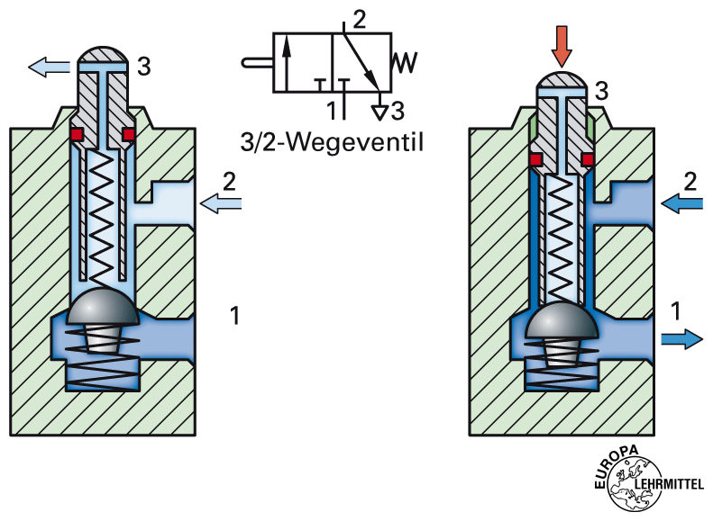 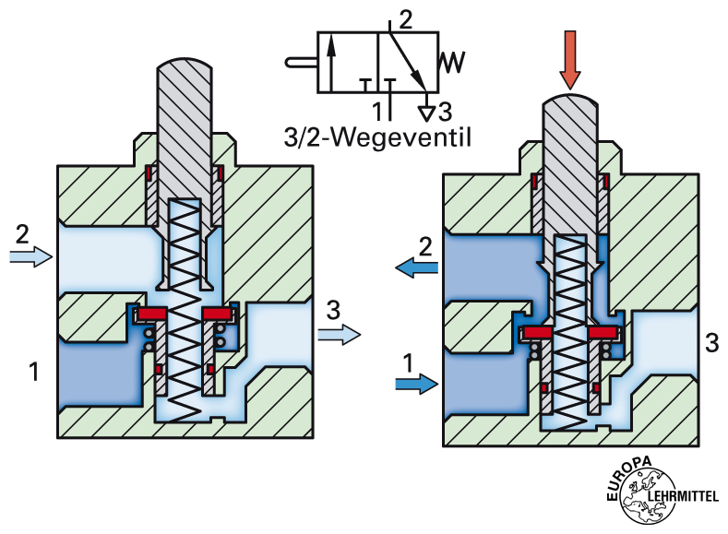

Fig. 1: ball poppet valve Fig. 2 Poppet valve

|  |  |
| --- | --- |
| http://www.homestead.com/~media/elements/Clipart/office/laptop_work.jpgGerman | English |
| Tellersitzventil | poppet valve |
| Kugelsitzventil | ball poppet valve |

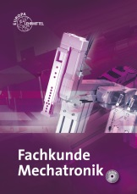

1. Open your „Fachbuch Mechatronik“ to page 435. Read the sequence about pilot control (Vorsteuerung). Explain its function using the following figures. Write down complete sentences either in English or in German. Work in pairs and use an online dictionary if necessary.

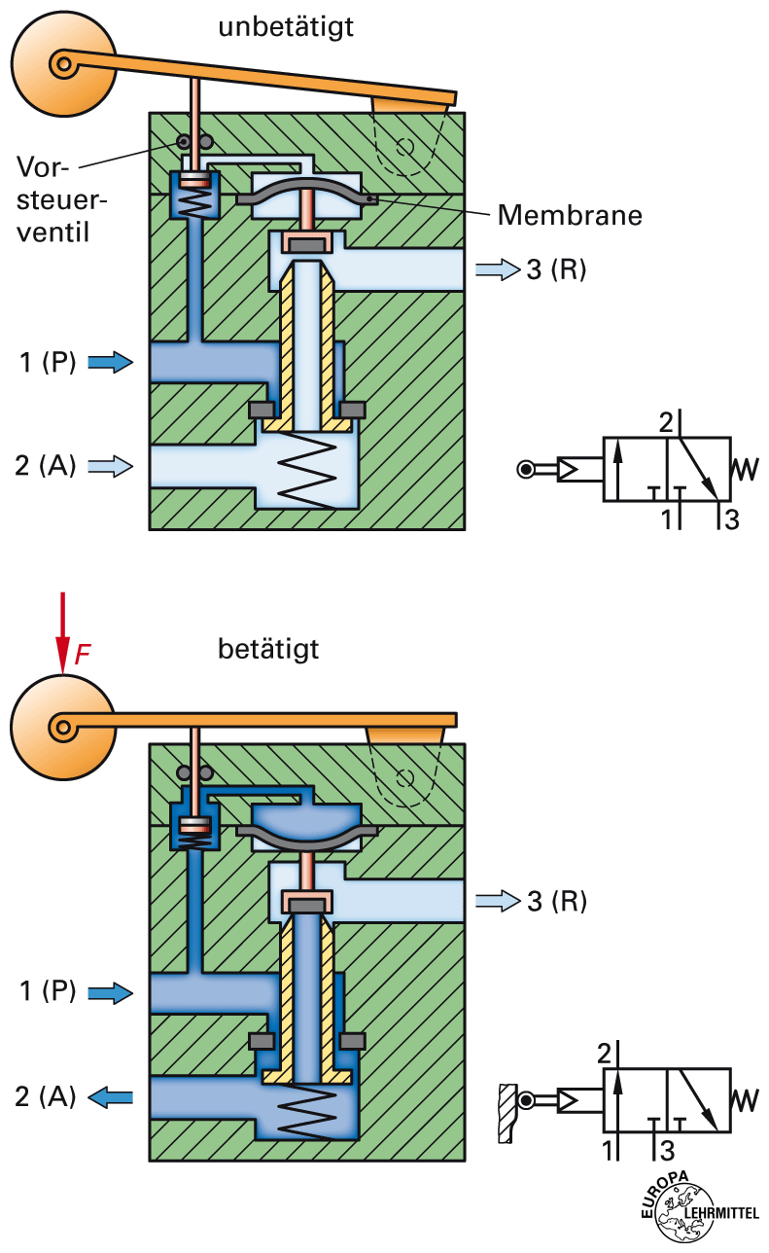 Um die Betätigungskraft zu verringern werden indirekt betätigte Ventile eingesetzt. Ein sogenanntes Vorschlatvenitl (pilot valve) schaltet das eigentliche Hauptventil

Non-return valves

The non-return valve allows a signal to flow through the device in one direction and blocks the flow in the other direction. Among others, this principle is applied in shuttle valves or quick exhaust valves.

Tasks:

1. Open your „Fachbuch Mechatronik“ to page 436. Read the following paragraphs:

* Rückschlagventile
* Wechselventile
* Zweidruckventile

1. Complete the table:

|  |  |  |  |  |
| --- | --- | --- | --- | --- |
| Cutaway view | Symbol | Logic function | German | English |
|  |  | Or | Wechselventil | shuttle valve |
|  |  | And | Zweidruckventil | dual-pressure valve |

Flow control valves

The flow control valve restricts or throttles the air in a particular direction to reduce the flow rate of the air.



Tasks:

1. Open your „Fachbuch Mechatronik“ to page 436. Read the following paragraph:

* Drosselrückschlagventile



1. Complete the table using your „book of tables“.

|  |  |  |  |
| --- | --- | --- | --- |
| http://www.homestead.com/~media/elements/Clipart/office/laptop_work.jpgCutaway view | Symbol | German | English |
|  |  | Drosselrückschlagventil | Throttle check valve / one-way flow control valve |

1. What is the function of a one-way flow control valve in a pneumatic circuit? Write down complete sentences either in English or in German. Work in pairs and use an online dictionary if necessary.

Es reguliert die Druckluft in eine richtung und in die andere Richtung lässt sie die Druckluft normal durch.

It can be used to adjust the piston speed.

Pressure control valves

Pressure control valves are utilised in pneumatic systems. There are three main groups :

* Pressure limiting valve (Druckbegrenzungsventil)
* Pressure regulating valve (Druckregelventil)
* Pressure sequence valve (Druckschaltventil)



Tasks:

1. Open your „Fachbuch Mechatronik“ to page 437. Read the following paragraph:

* Pneumatische Druckventile

1. Read the following descriptions carefully. Match the technical terms given below to the descriptions and fill in the gaps. Discuss it with your partner.

***Druckregelventil pressure regulating valve Druckschaltventil***

***pressure limiting valve pressure sequence valve***

***Druckbegrenzungsventil***

|  |  |
| --- | --- |
| Technical term | Description |
| pressure limiting valve | The … are utilised on the up-stream side of the compressor to ensure that the receiver pressure is limited, for safety, and that the supply pressure to the system is set to the correct pressure. |
| Druckregelventil | Dient zur Einstellung eines konstanten sekundären Luftdruckes, unabhängig von dem meist schwankenden Eingangs- oder Primärdruck. Dabei muss der minimale Eingangsdruck grösser sein als der erforderliche Ausgangsdruck. |
| pressure sequence valve | The … is used if a pressure-dependent signal is required for the advancing of a control system. |
| Druckbegrenzungsventil | Wird hauptsächlich als Sicherheitsventil verwendet. Wenn der Druck am Eingang des Ventils einen maximalen Wert erreicht hat, wird der Ausgang des Ventils geöffnet und bläst solange Luft ab, bis die eingebaute Feder nach Erreichen des eingestellten Druckes das Ventil schliesst. |
| pressure regulating valve | The … keeps the pressure constant irrespective of any pressure fluctuations in the system. |
| Druckschaltventil | … werden eingesetzt, wenn erst nach Erreichen eines eingestellten Druckes der Luftdurchgang geöffnet werden soll. |

1. Download the following pneumatic circuit from Moodle *(PressureSequenceValve.circ)*. Use *FluidSIM* to simulate the circuit. Verify the function of the **pressure sequence valve 1V2**. Describe how the pressure sequence valve works in the circuit. Write down complete sentences either in English or in German. Work in pairs and use an online dictionary if necessary.

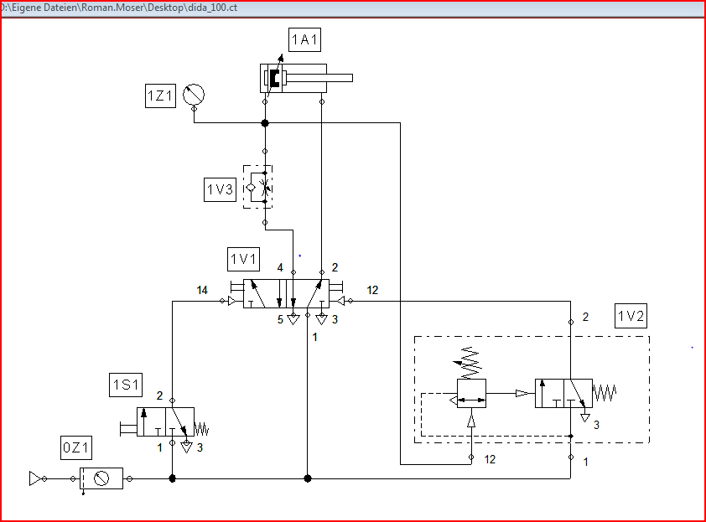

Durch drücken des Drucktasters 1S1 schaltet das Weg-Venil 1V1 und der Zylinder 1A1 fährt aus. *Wenn sich ein bestimmter druck angestaut hat schaltet das Druckventil mit dem Wege-Ventil 1V2, was eine Rückschaltung des Wege-Ventils 1V1 zufolge hat*. So fährt der Zylinder 1A1 wieder ein die Geschwindigkeit mit der er zurück fährt kann man mit dem Drosselventil 1V3 einstellen. Der Druck der sich anstaut kann man noch auf dem Manometer 1Z1 überprüfen.

Dies wird zum Beispiel gemacht wenn ein Stempel etwas aufdrücken muss, da er für diese Arbeit einen bestimmten Druck braucht.

Combination valves

The combined functions of various elements can produce a new function. An example is the time delay valve which is a combination of a one-way flow control valve, a reservoir and a 3/2-way directional control valve.

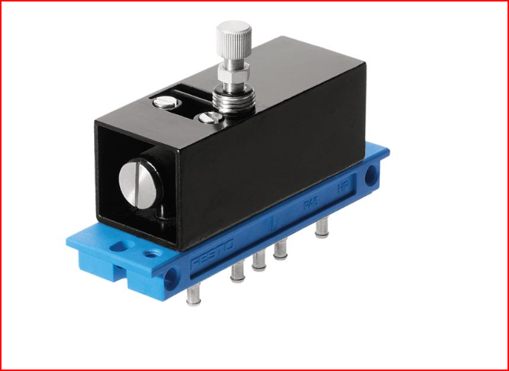

Depending on the setting of the throttling screw, a greater or lesser amount of air flows per unit of time into the air reservoir. When the necessary control pressure has built up, the valve switches to through flow. This switching of positions will be maintained as long as the control signal is applied.

Tasks:

1. Start *FluidSIM* and open the menu *Didaktik*. Open the submenu *Lehrmaterial>Grundlagen und Funktionsdarstellungen>Verzögerungsventil* and study the following slides:

[104] Verzögerungsventil

[105] Verzögerungsventil, Sperr-Ruhestellung

1. Open your „Fachbuch Mechatronik“ to page 436. Read the following paragraph:

* Verzögerungsventil

1. Label the symbol of a time delay valve using the following technical terms:

*one-way flow control valve*

*3/2-way directional control valve*

*reservoir*

*Reservoir*

**

*3/2-way directional control valve*

*one-way flow control valve*

1. Download the following pneumatic circuit from Moodle *(TimeDelayValve.circ)*. Use *FluidSIM* to simulate the circuit. Verify the function of the **time delay valve 1V2**. Describe how the time delay valve works in the circuit. Write down complete sentences either in English or in German. Work in pairs and use an online dictionary if necessary.

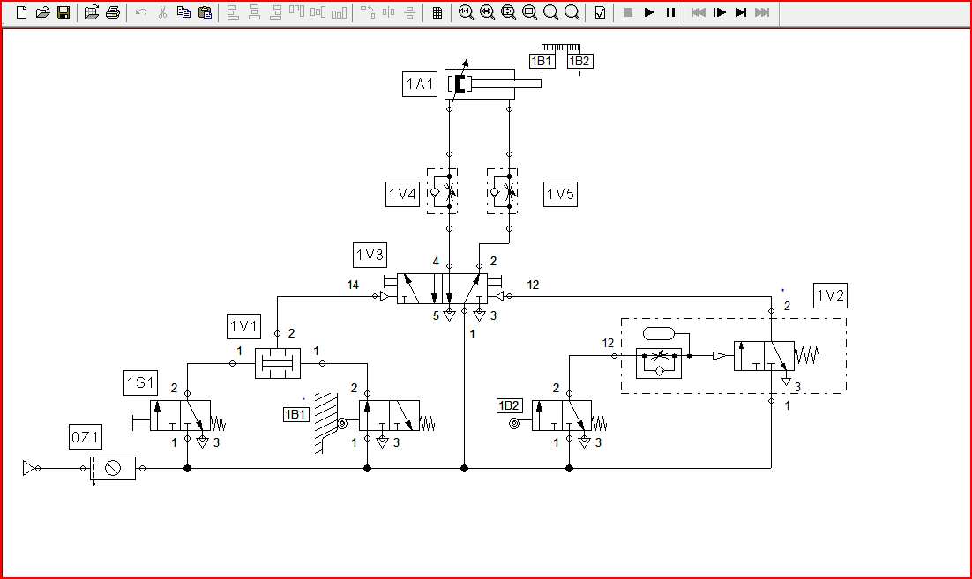

Durch Betätigung das Tasters 1S1 und dem Positionsschalter 1B1 fährt der Zylinder über das Wege-Ventil 1V3 aus, wobei die Geschwindigkeit über 1V5 geregelt wird. *Wenn der Zylinder ausgefahren ist wird der Positionschalter aktiviert der das Zeitverzögerungsventil einschaltet. Nach dem die Zeit abgelaufen ist schaltet das Wege-Ventil 1V3 zurück und der Zylinder fährt wieder ein wobei seine Geschwindigkeit über 1V4 geregelt wird*.

Beispiel: Klebepresse, Spannzylinder

Conclusion

Tasks:

1. Read the following descriptions carefully. Match the technical terms given below to the descriptions and fill in the gaps. Discuss it with your partner.

***Wegeventile Sperrventile Stromventile Druckventile***



|  |  |
| --- | --- |
| Technical term | Description |
| http://www.homestead.com/~media/elements/Clipart/office/laptop_work.jpgDruckventil | … beeinflussen den anstehenden Druck oder den Druck der strömenden Luft. Jede Wartungseinheit enthält ein …, um den Luftdruck in einer Pneumatikanlage konstant zu halten. |
| Sperrventile | … beeinflussen die Richtung der Druckluft. Dienen hauptsächlich zur Erfüllung von logischen Verknüpfungen. |
| Stromventile | … beeinflussen die Durchflussmenge. Dienen hauptsächlich zur Realisierung von Verzögerungsgliedern. |
| Wegeventile | Durch … werden Start, Stopp und Durchflussrichtung der Druckluft in einer pneumatischen Steuerung bestimmt. Dadurch werden Aktoren (z.B. Zylinder, Motoren) und die Schaltstellung anderer Wegeventile gesteuert. |